ÅRSMELDING

for

SVEIO O-LAG

2009
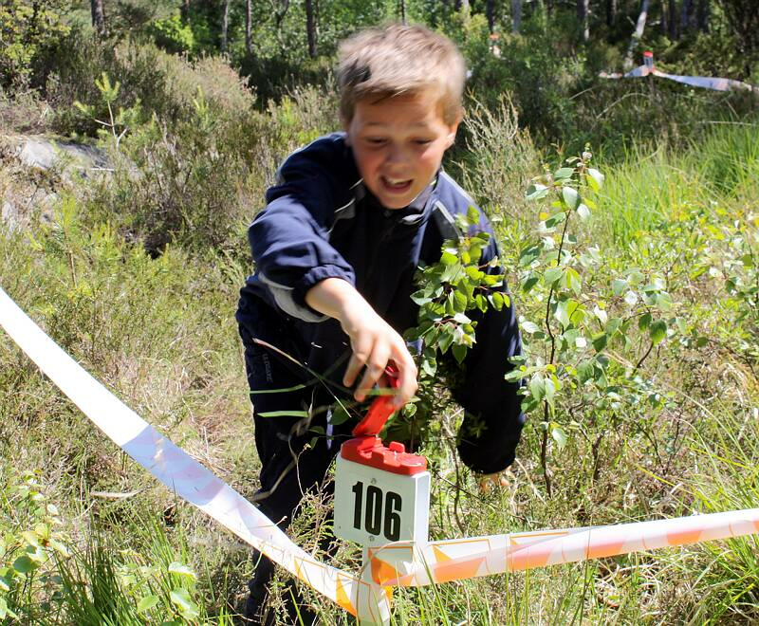



Styret og utval har i 2009/2010 vore samansett slik:
Hovudstyret: Tur-o-utvalet:
Thomas Førde, leiar Thomas Førde
Lillian Wirkola, skrivar Unn Rognerud
Kristian Sandvik Førde, kasserar Øystein Opedal
og it-ansvarleg Astrid Nesse
Hjalmar Lokna, styremedlem Kristina Enerstvedt
Unn Rognerud, styremedlem Ole Daniel Eidsvåg
Gei Milford, varamedlem Leif Grutle

Thomas Førde har representert Sveio O-lag i Sveio Idrettsråd og sete som nestleiar i styret for Idrettsrådet siste året. Leiaren har også vore utsending til Rogaland o-krets sitt ting og representert Sveio O-lag under Haugesund o-lag si mottaking i høve 50 –års jubileet.
Lillian Wirkola har representert SOL i representantskapets årsmøtet i Førde Samfunnhus, der Sveio O-lag har eigardel.

Eigne arrangement i konkurranseorientering

Nærløp 12. mai på Einstadbøvoll

Første utgåve av Sveio O-lag sitt nye kart Einstadbøvoll blei 12. mai nytta til å arrangera nær-o-løp for Haugalandet og Sunnhordland. Start og mål var lagt til Valestrand skule. Thomas Førde var løypeleggar. 53 deltakarar frå heile distriktet møtte opp. Blant deltakarane var det gledeleg mange nybegynnarar frå Valestrand. Løpet blei greit avvikla i eit fantastisk flott og lyst vårver. Grunneigar Andres Blytt stilt velvillig det flotte og særprega tunet og gardsanlegget på Einstadbøvoll til disposisjon denne kvelden. Resultatlista ligg på Sveio O-lag si heimeside. (http://www.sveiool.org/res/resultater20090512.html)

KM i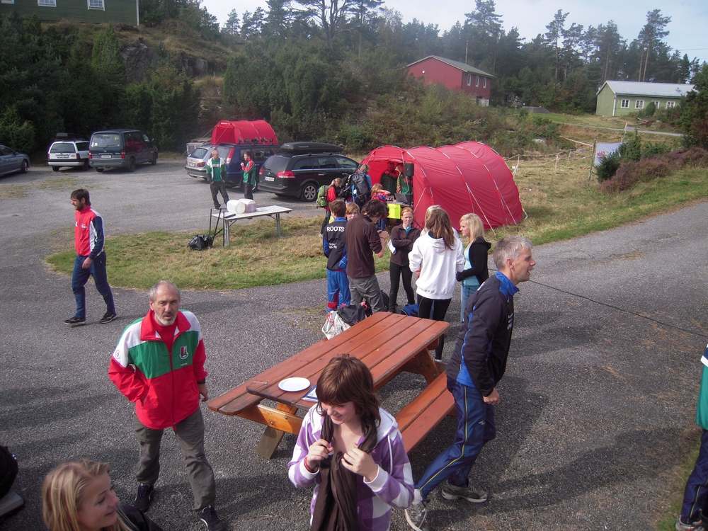 mellomdistanseorientering fra Festningen Tittelsnes 5. september 2009
Det andre nye kartet som Sveio O-lag fekk laga i 2009, Festningen Tittelnes, opna eit nytt spennande o-terreng. 5. september blei kartet tatt i bruk til KM i mellomdistansorientering. Dette blei det største arrangementet som Sveio O-lag gav seg i kast med i 2009. Ein stor stab av laget sine røynde arrangørar stilte velvillig opp. Thomas Førde var løypeleggar og løpsleiar medan Leif og Anne Grutle var kontrollørar.
Kristian S. Førde hadde ansvaret for påmelding, tidtaking og resultatlister med assistanse frå Svein Magne Jørgensen. Starten vart avvikla under leiing av Hjalmar Lokna og Geir Milford, medan Lillian Wirkola styrte kafe- og kioskutsalet. Ole Daniel Eidsvåg og Øystein Opedal styrte mellom parkeringa på samlingsplass.
Sveio O-lag fekk mykje ros frå deltakarane og lagleiarane, for arrangementet, for løypene for kartet, for samlingsplassen og for det vakre veret. Alt i alt ein stor suksess som let seg gjennomføra på grunn av velvilje frå Forsvaret og framifrå bistand frå deira lokale oppsynsmann, Arnt Haugsgjerd.
Etter at konkurransen var avslutta lørdag ettermiddag fekk Rogaland O-krets med Haugesund IL som teknisk arrangør, låna Festningen til ungdomsleir for o-løparar frå heile Rogaland O-krets i alderen 13 til 16 år. Litt over 40 unge pluss leiarar overnatta og held fram med o-teknisk trening søndag føremiddag.
Resultata frå Km Mellom kan du lesa her: http://www.sveiool.org/res/kmmellom2009/

KART-ARBEID

Nye kart:
Tre kartprosjekt er for det meste komne i hamn i løpet av 2009.
A) Einstabøvoll:
Dette kartet kan skrivast ut i tre ulike variantar.
- Tur-kart/o-kart i målestokk 1: 10000 dekker eit område frå Valen i sør til Haugsgjerd i nord og til Valesåto i søraust. Kartet er veleigna til turorientering. I låglandet er kartet grundigast synfart og eignar seg der godt til konkurranseorientering. Kartet er ikkje trykt, men printa ut etter behov.
- O-kart for området mellom Einstadbøvoll og Valen i målestokk 1: 5000 blei tatt i bruk 12. mai til nær-o-løp for Haugalandet. Utskrift med påteikna løyper blei printa ut til alle deltakarane. Dette kartet er dessutan tatt i bruk av Valestrand skule.
- Skule-kart for Valestrand skule i målestokk 1: 2000. Kartet blei tatt i bruk til skulesprintarrangementet ved Valestrand skule og blei nytta til nybegynnarløypa under nærløpet i mai. kartet skal fritt kunne nyttast i undervisinga ved valestrand skule.

B)Festningen, Tittelsnes:
Kartet blei ferdig synfart og reinteikna i 2009. Eit mindre opplag blei trykt og ferdig til bruk for KM i mellomdistanseorientering 5. september. Kartet vil få mange bruksområde. Kart og terreng eignar seg godt til konkurranseorientering til turorientering og til opplæringsføremål. Forsvaret har fått nokre eksemplar av kartet som takk for lånet av av leiren og området.

Desse kartprosjekta er ikkje fullfinansierte før me får utbetalt spelemidlar. Me reknar med å kunne få halvparten av kostnadane dekka på denne måten. Dessutan har Valestrand IL vore ein viktig sponsor ved å dekka kr. 20 000 av kostnadane. Me er særs takksame for denne støtta

Rekruttering:

- Dei viktigaste rekrutteringstiltak i 2009 var skulesprintarrangementa ved Valestrand skule, Førde barneskule og Førde ungdomsskule (9. klasse) Desse tre tiltaka var lagde opp som heile aktivitetsdagar innan o-idrett med instruksjon på førehand.
- Under Finn Fram dagen var det lagt opp til instruksjon i kart og kompass og ei kort sprintløype med tidtaking ved bruk av databrikker.
- Ei enkel demo-løype for unge og eldre o-løparar var tilbodet ut frå Sveio O-lag sin stand under Førdedagane i september.
- Speidarkretsen fekk bistand frå Sveio O-lag under o-løpet i samband med kretsspeidarleir på Lier.
- Barnas o-tur har fått aukande oppslutnad

Skulesprinten
To orienteringsdagar blei arrangert ved Førde skule i juni.

Gildesprinten blei til tre heile aktivitetsdagar, to ved Førde skule og ein ved Valestrand skule. To av ungdommane i laget, Kristian og Sunniva, hadde ansvaret for planlegging, førebuing og gjennomføring begge dagar. Andre medlemmar i laget (Lillian, Hjalmar, Astrid og Unn) ytte viktige og avgjerande bidrag som tilretteleggarar og funksjonærar på ymse vis. Viktig innsats ytte også lærarar ved Førde skule.
Nytt av året var skulesprintarrangement og o-dag ved Valestrand skule. Dei nye karta rundt skulen opnar nye mulegheiter. Anne Grutle har som lærar ved skulen førebudd elevane til orientering. Fleire av desse elevane stilte også til start under nær-o-løpet fra Valestrand skule i mai.
9. Klasse ved Førde skule fekk ein heil o-dag på Lier i terrenget rundt speidarhytta. Her blei det lagt opp til aktivitetspostar, matøkt med pølsegrilling og eit avsluttande o-løp.
Eit liknande opplegg blei nytta for mellomtrinnet ved Førde skule dagen etterpå.
I alt 90 elevar deltok under desse tre vellukka o-dagane/skulesprintdagane.
(Sjå vedlagt skulesprint-rapport)

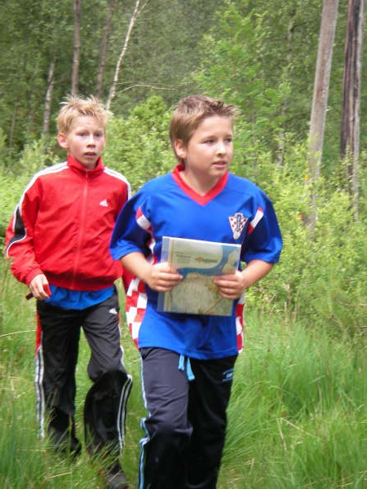

Stand og o-løype under Førdedagane i september

Haustens Kaffipost i turorientering blei søndag 20. september flytta til Førde samfunnshus i samband med Førde-dagane. O-laget sitt telt blei sett opp utanfor samfunnshuset som ein stand mellom utstillarane. Frå teltet blei det servert kaffi, saft og kaker om lag som ved ein vanleg kaffipost.
Frå teltet vart det også gitt tilbod om kart med ei kort demo-o-løype rundt samfunnshuset innteikna. På kvar post var utplassert ein bokstav, som skulle skrivast ned på deltakarkortet. Bokstavane frå kvar post kunne til slutt puslast saman til eit løysingsord. Godt over 30 deltok og var med i loddtrekkinga om premiar.
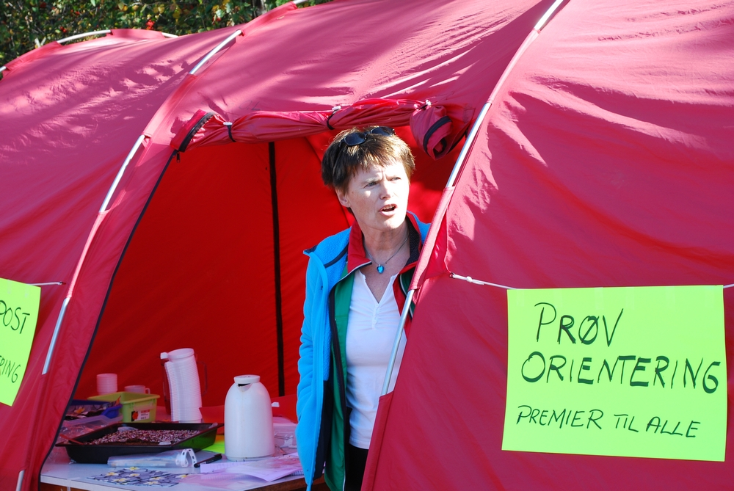
Kristina på kaffipost/stand under Førdedagane

Turorientering

Årets turorientering hadde tradisjonen tru sesongstart palmesøndag. Terrenget rundt Hinderli var med i årets tilbod, det same var Hope og Liereid, Førde og Auklandshamn. Dermed var tilbodet spreidd på fire ulike o-kart rundt i kommunen.
Salet av tur-o-konvoluttar blei litt lågare enn i året før på dei vanlegaste utsalsstadene.(sjå vedlagt tabell). Men samtidig selde me nokre fleire til bedrifter og bedriftsidrettslag.

Barnas o-tur, eige tilbod for barn
I tillegg til den store tur-o-pakken for heile familien, tilbyr Sveio O-lag også ”mini-turorientering” eller nærtrim tilpassa barn og familiar.
Særskilte kart med meir tydelege detaljar er laga i nære turområde. For dei som har lite røysnle med turorientering og som likar helst å gå tur i eige nærmiljlø, kan orienteringslaget tilby eit særskilt opplegg for Nærtrim. Nytt av året var at 20 postar realtivt enkle låg ute i skogen heile sesongen. Desse kunne tur-folket besøkja og trena seg på når dei ville. Dei 20 postane var delte på fire ulike kart. Fem postar var sette ut like ved Fjellstad, medan fem andre postar omkransa turstiar ved Aulandshamn skule og like mange i nærleiken av Førde skule. Dei siste fem postane var lagt ut langs turstiar ved Lier.
Her kunne tur-gåarane få ein forsmak på turorientering før ein gav seg i kast med den store turpakken. Dei faste postane eigna seg dssutan særskilt godt for barn og barnefamilar som ein start på aktiv turorientering.Tilbodet med barnas turorientering og Nærtrim kunne kjøpast som ein særskilt pakke ved sida av tilbodet om ordinær turorientering. Salet av slike konvoluttar blei større enn før. I tillegg fekk skulane i Førde, Sveio og Auklandshamn kvar sine mapper.

___________________________________________________________________________
Turorientering årsfest 5.februar 2010

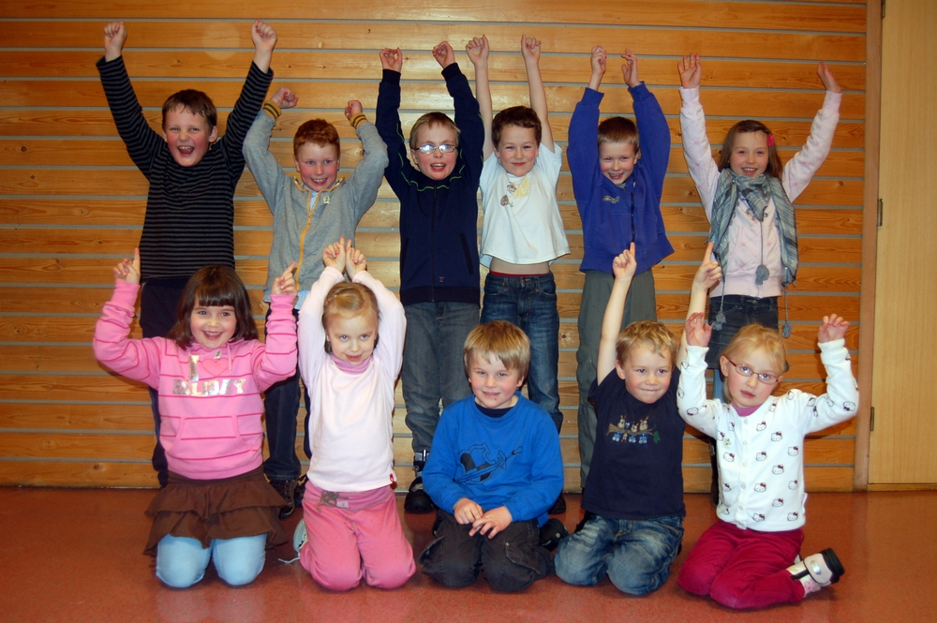
Barnas-o-tur: Glade merkevinnarar: Fra venstre i bakre rekke: Audun Kleppe, Trym Valen Spångberg, Eivind Valen, Martin Almås, Nils Johan Bru Fatland og Malin Bøhn Helgesen.
I fremste rekke fra venstre: Iselin Bøhn Helgesen, Tuva E. Staveland, Jomar Valen Spångberg, Thomas Almås og Mina Vikse Åsland.

Meir enn 80 fortenestefulle merkevinnarar blei heidra under årsfesten i Sveio O-lag fredag 5. februar i Førde samfunnshus.
Den mest imponerande prestasjonen er det Endre Hetlesæter som står bak. Trass sin unge alder (8år) har han gått turorientering til gull fem sesongar på rad. Det vil seia at han har vore innom alle dei 50 postane kvart år i løpet av desse fem åra.
Difor blei Endre heidra med plakett i bronse under denne årsfesten for alle som hadde deltatt i turorienteringa 2009

Fire ungdommar blei heidra med gullmerke etter at dei hadde besøkt alle 50 postane i fjorssesongen. I tillegg var det nær 50 vaksne som hadde gjort seg fortent til gullmerke i fjor.
Ved sida av Endre Hetlesæter kunne dei frammøtte også vera med og heidra to andre plakettvinnarar. Marianne Svarverud Hansen og Ole Daniel Eidsvåg. Marianne Svarverud Hansen oppnådde i fjor gullmerke for tiande gongen, medan Ole Daniel Eidsvåg har gått til gull i 15 tur-o-sesongar. Me gratulerar!
Aller mest gledeleg i fjorårsesongen var kanskje tydeleg aukande deltaking i Barnas o-tur. 20 ulike postar var sette ut i fire ulike terreng rundt i Sveio kommune. Nær 30 av dei yngste gjorde seg fortente til merke under årsfesten etter å ha besøkt alle eller svært mange av desse postane.
Under årsfesten fredag kunne Sveio O-lag i tillegg til merke og premieutdeling også tilby utdrag frå Førde skulemusikkorps si suksessrike musikaloppsetjing, ” We will rock you”. Dessutan fekk dei over 50 frammøtte servering, loddsal og spenning kring den avsluttande loddtrekkinga.
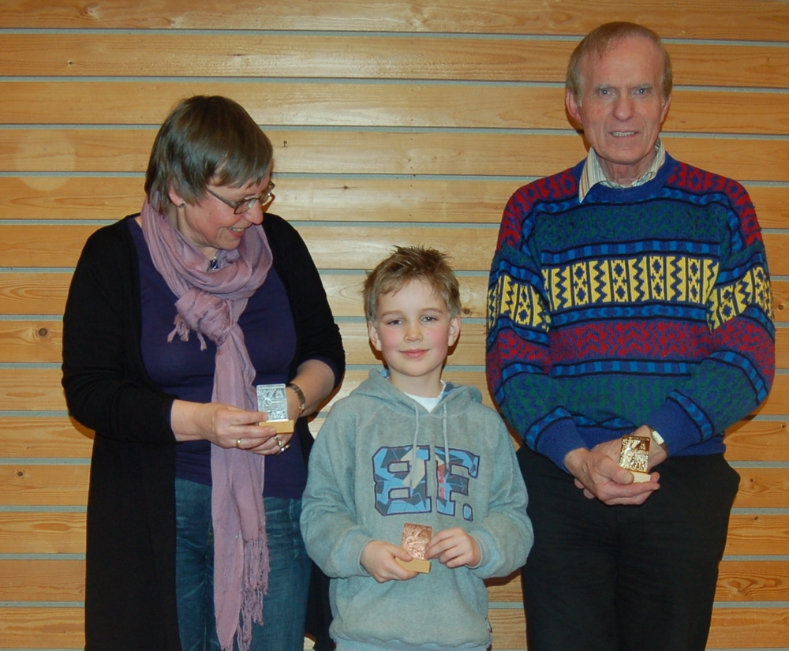
Dei mest fortenestefulle, plakettvinnarane. Fra venstre: Marianne Svarverud Hansen vinnar av sølveplakett etter ti sesongar med besøk av minst 50 postar, Endre Hetlesæther med bronseplakett etter 5 sesongar med gullmerke og Ole Daniel Eidsvåg, vinnaren av sjølvaste gullplaketten fordi han har besøkt alle tur-o-postane kvart år i 15 sesongar.

Finn Fram dag og Kaffipost
På kanskje den vakraste sommardagen i 2009, søndag 14. juni var det langt over 120 som orienterte seg fram til langs sjøkanten og i skogen på Liereid.
Sveio Orienteringslag saman med fem andre friluftslag i kommunen, inviterte til Finn Fram-dag med aktivitetspostar på sjø og land. Deltakarane fekk ved start utdelt eit kart med avmerka åtte ulike aktivitetspostar.
På kvar post skulle deltakarane svara på spørsmål om kart og kompass, samtidig som dei ulike friluftslaga byr på sine særprega aktivitetar, informasjon og servering.
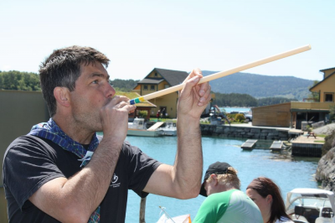
Arjen Kraaijeveld frå Buaspeidarane demonstrerar bruken av blåserøyr utan giftige piler under årets Finn Fram dag ved Liereid.
Sveio Jeger og Fisk underviste i bruken av fiskestong. Den eine deltakaren etter den andre drog opp blanke makrellar or djupet.
Sveio Skyttarlag heldt skytekonkurranse med luftgever på sin post. Her var det brei deltaking i alle aldersklassar.
På kystlaget sin post samla det seg etterkvart mange rundt bordet for å smaka på lubbesild og kokte poteter. Her gjekk praten livleg om gamle skøyter og færingar med utsikter til ein vakker solbank fjord.
Lenger vestover langs sjøkanten på Liereid viste Bua-speidarne dei vanlegaste knutane som alle bør kunna. Samtidig kunne dei unge få prøva kor effektivt eit blåserøyr kan senda små piler avgarde bortetter gjennom lyngen.
Ørevik 4H selde eit utal grillpølser medan meir enn 40 av dei yngste deltakarane fekk testa kor raskt dei unge springa innom fem ulike orienteringspostar med moderne digitale tidtakarbrikke i handa.
Rundløypa som Sveio Orienteringslag hadde stukke ut, enda på kaien i Liereid kor det var sal av kaffi og kaker, slik turorienterarane brukar å runda av vårsesongen i skog og mark.
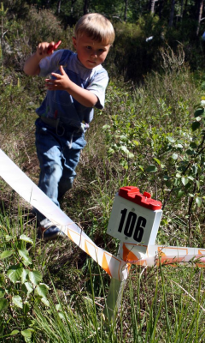
Ivrig deltakar under Finn Fram dagen

Nye klubbdrakter

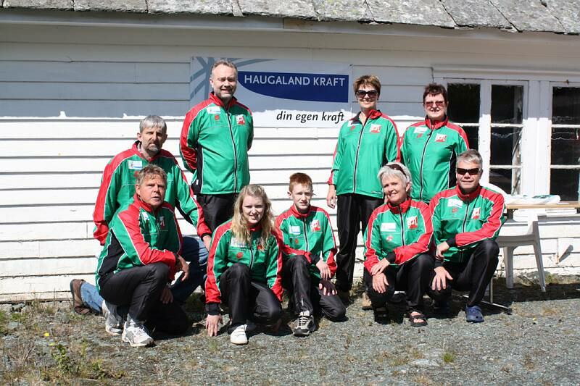
Nye klubbdraktar blir tatt i bruk for første gong av arrangørane av Finn Fram-dagen på Liereid i juni.

For første gong på 35 år har Sveio O-lag gått til innkjøp av eigen klubbdraktar (overtrekksdraktar) . 60 dressar med eige klubbdesign blei tinga hos Trimtex i Lillesand. Draktene blei finansierte med eigendelar frå medlemmane, sponsorinntekter og frå lagets sine renteinntekter av bankinnskot i 2008. Meir enn 40 klubbdrakter er selde.

Konkurranseorientering

Løparar frå Sveio O-lag har deltatt i vårt eige arrangement, KM i mellomdistanse 5. september på Tittelsnes. Tidlegare i sesongen hadde Sveio O-lag deltakarar i KM –sprint på Ullandhaug i Stavanger og på KM i langdistanseorientering på Gullingen i Suldal. Laget stilte også til konkurransar palmehelga i Haraldsvang i Haugesund då HIL arrangerte sine jubileumsløp.
Johannes og Sunniva var i mars med på treningsleir og to-dagars o-løp på Jylland i Danmark. I juli var fem medlemmer av familien Sandvik Førde med under fem-dagars –løpet, o-ringen, i Småland i Sverige.
Laget sine løparar har også deltatt i nær-o-løp rundt i distriktet og i lagkonkurransen (pokalkampløp) Sjå samanlagtresultat i vedlegg.
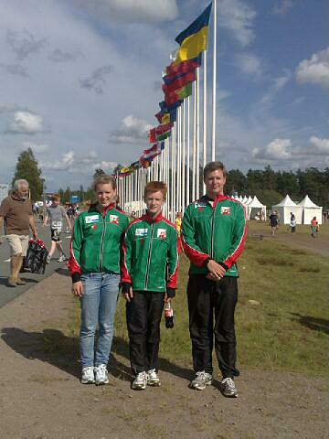
Sveio O-lag med deltakarar, Sunniva, Bjørnar og Kristian, i verdas største o-løp, Fem-dagars i Sverige

Utstyr.
Lagstelt: Tunnel-telt kjøpt inn i Sverige i 2005. Det gamle Regnly-teltet er næmast blitt utslite.

Skulebrikker.
Til elektronisk tidtaking i enkle stemne utan bruk av PC har SOL nå to klassesett med ekt-brikker.

Konkurransebrikker
SOL disponerar ca 20 EKT-brikker

Fingerkompass.
Klassesett med enkle fingerkompass fekk me frå Gildefondet.

Vanlege kompass: Eit klassesett

Kart: Tittelsnes Festningen: 1: 10000 Årstal ferdig 2009/10
Valestrand skule: 1: 2000 2009/10
Einstadbøvoll: 1: 10 000 2009/10
Einstadbøvoll 2: 1: 5000 2009/10
Auklandshamn i målestokk 1:10 000 2004
Auklandshamn skule 1: 5000 2004
Slettene 1: 5000 2004
Førde 1:10 000 1998
Førde nærkart 1: 10 000 2003
Førde nærkart 1: 5 000 2003
Førde Prestabryggjo 1: 5000 2006
Lier 1: 10 000 2006
Førde skulekart 1: 2000 2006
Auklandshamn skulekart 1: 2000 2006
Valestrand 1: 15 000 1973

Kart/løypeteikningsprogrammet OCAD 8

Følgjande postutstyr er på lager i klubben si eiga

Minst 60 postskjermar i bra stand

Posteiningar for tidtaking med EKT:
Postkode: |  | Postkode | Postkode:
0 | X5 | 150 | 173
97 |  | 151 | 174
100 | X2 | 152 | 175
101 |  | 153 | 176
102 |  | 154 | 249 | x2
103 |  | 155
104 |  | 156
105 |  | 157
106 |  | 158
107 |  | 159
108 |  | 160
109 |  | 161
110 |  | 162
111 |  | 163
112 |  | 164
113 |  | 165
114 |  | 166
115 |  | 167
116 |  | 168
117 |  | 169
118 |  | 170
119 |  | 171
120 |  | 172

Tidtakarutstyr:
MTR2 med printer og pc-kabel,
MTR3 med EPR-3(printer) og pc-kabel
MTR4 med EPR-3(printer) og pc-kabel(USB)
250-avlesar og USB-avlesar.
Lisens til E-timing

Sveio O-lag på nettet

www.sveiool.org
Kristian S. Førde har utvikla og vedlikeheld laget sine nettsider. Her prøver me å leggja ut aktuell informasjon rundt ulike arrangement og hendingar. Me har sikra oss server-plass, som opnar mulegheiter for frodig bruk av bilde. Resultatlister frå eigne arrangement og andre arrangement me har deltakarar i blir lagt ut på heimesidene våre. Nett-ansvarleg Kristian er også IT-ansvarleg under Sveio O-lags konkurranse-arrangement.

